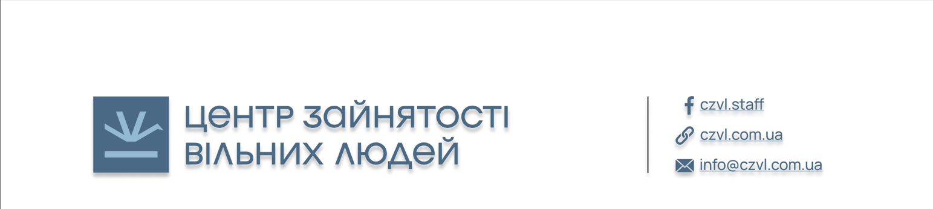
08.06.2026
ПРЕСАНОНС
Внутрішньо переміщені особи, ветерани та місцеві жителі Чернігівської області можуть отримати від 1000 до 5000$ на розвиток власної справи
ВПО, ветерани Чернігівської області, а також місцеві жителі, які зареєстровані та проживають в районах, де велися чи ведуться бойові дії (згідно з Наказом №376 від 28.02.2025), території, контрольованій урядом України (окрім територій з активними бойовими діями або високим ризиком для життя та ведення бізнесу) мають можливість отримати фінансову допомогу для відновлення втраченого через війну мікробізнесу, або започаткування власної справи.
Підтримка надається з метою розширення можливостей для заробітку в рамках другої фази реалізації Програми BLOOM: «Розбудова засобів для існування та можливостей для оптимізації ринків», яка впроваджується ГО «Центр зайнятості Вільних людей» за підтримки міжнародної організації Mercy Corps. Протягом першого року діяльності Програми підтримано 305 учасників з 8 цільових областей України, що посприяло розвитку фінансової спроможності домогосподарств та підсилило громади.
Розмір фінансової допомоги може складати від 1 000 до 3 000 доларів США у гривневому еквіваленті за курсом НБУ для самозайнятих осіб; від 1 000 до 5 000 доларів США — для зареєстрованих ФОП. Остаточна сума залежатиме від типу бізнесу, фінансових потреб та спроможностей конкретного учасника/ці проєкту. Кошти можуть бути спрямовані для покриття витрат на закупівлю обладнання або інших матеріалів, товарів необхідних для ведення власної справи.
Взяти участь у цьому проєкті та отримати відповідну пряму фінансову допомогу в аграрній та неаграрній сферах можуть представники домогосподарств, які проживають на території Чернігівської області, та планують підвищити свій дохід за допомогою власної справи або мікробізнесу.
Для участі в проєкті потрібно зареєструватися та заповнити заявку (обрати напрямок 1.Індивідуальна грошова допомога для підтримки ініціатив мікробізнес) за посиланням bloom.mercycorps.org
Заявки на отримання фінансової допомоги прийматимуться у декілька хвиль, дедлайн першої хвилі подачі до 10 липня 2026 року.
Учасники програми:
• внутрішньо переміщені особи (ВПО), зареєстровані після 2022 року;
• ветерани за наявності документального підтвердження статусу;
• місцеві мешканці* та представники спільнот (етнічних та ЛГБТКІ+), які зареєстровані та проживають в областях де реалізується програма.
*Особи, зареєстровані на територіях, на яких ведуться (велися) бойові дії, перелік яких затверджено Міністерством розвитку громад та територій України наказом від 28.02.2025 № 376, та проживають на території, яка контролюється урядом України.
Критеріями відбору є соціальна вразливість та економічна життєздатність бізнесу.
Соціальна вразливість домогосподарства:
- У когось із членів вашого домогосподарства є інвалідність та/або потреба в постійному догляді;
- Ви є одинокою матір’ю або батьком;
- Ви виховуєте дитину, яка залишилася без батьківського піклування;
- У вашому домогосподарстві троє або більше неповнолітніх дітей;
- До складу домогосподарства входять представники ЛГБТКІ+ спільноти або етнічних меншин;
- У когось із членів домогосподарства є хронічні захворювання, що потребують постійного лікування;
- У домогосподарстві є вагітна жінка та/або дитина віком до трьох років;
- Вам 60 років або більше;
- Сукупний дохід усіх членів домогосподарства є нижчим за мінімальну заробітну плату в Україні (8 647 грн станом на 01.01.2026) на одну особу на місяць.
Економічна життєздатність бізнесу;
- Наявність чіткого бізнес-плану;
- Реалістичність фінансових розрахунків;
- Розуміння цільового ринку та потенційного потоку клієнтів;
- Потенціал для сталого функціонування бізнесу та збільшення доходу домогосподарства.
Етапи участі в проєкті:
- заповнення онлайн-анкети,
- проходження онлайн-інтервʼю,
- онлайн або офлайн візит в місце здійснення підприємницької діяльності учасника/ці,
- участь у відбірковому комітеті,
- отримання допомоги,
- проходження моніторингу.
Цей проєкт реалізується ГО «Центр зайнятості Вільних людей» за фінансової підтримки уряду Великої Британії через UK aid в межах Програми BLOOM. Програма впроваджується BLOOM консорціумом, до якого входять Mercy Corps, Swisscontact та Право на Захист (R2P).
Контакти для зв`язку
Телефон гарячої лінії Програми: 095-988-38-94
Оксана Якуніна, менеджерка з комунікацій проєкту oksana.yakunina@czvl.com.ua

